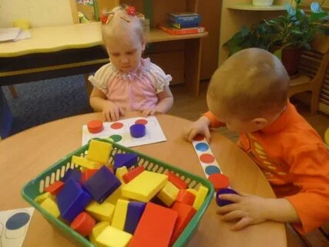 **«Развитие тактильного восприятия у детей раннего возраста с ЗПР»**

**Тактильное восприятие** - это ощущения посредством прикосновения, благодаря чему дети воспринимают окружающую действительность. Взрослым необходимо понимать важность развития тактильного восприятия именно в раннем возрасте, который считается наиболее благоприятным для развития восприятия и формирования представлений о важнейших свойствах предметов, их форме, цвете, величине, положении в пространстве, а также запахе и вкусе, совершенствования деятельности органов чувств, накопления представлений об окружающем мире. При развитии тактильного восприятия значительно активируются познавательные процессы, расширяется, как пассивный, так и активный словарь.

Давайте малышу разные игрушки: **пластмассовые, резиновые, деревянные, мягкие, пушистые, играйте с разнообразными природными материалами и предметами, отличающимися структурой поверхности.**

Интересны ребенку игры с фольгой, с различными крупами, можно поиграть со щеткой, помпоном от вязаной шапки, ребристым мячиком, с камушками, с песком, с глиной, землей, пластилином, тестом из муки и соли.

**Обязательно обращайте внимание ребенка на холодные предметы и горячие**.

Во время купания используйте мочалки и губки разной жесткости, привлекайте внимание малыша к температуре воды в ванне. Будут полезны самомассаж и взаимный массаж рук, ног, спины с помощью массажных щеток, махровых рукавичек, массажного валика для ног.

Соорудите дома сухой душ – своеобразный шатер из разноцветных атласных ленточек, закрепленных на подвесном горизонтальном основании.

Можно поиграть с коробками, наполненными различными деталями из различных материалов (нитками, большими пуговицами, шариками из поролона, пластмассовых палочек, липучек и т. д.). Малыши будут составлять различные композиции, обыгрывать их вместе с вами, одновременно испытывать различные тактильные ощущения, познавая качество, структуру различных материалов.

Для развития тактильного восприятия помогут и пальчиковые игры, игры с водой, дидактические игрушки, такие как крупные пазлы, крупный конструктор, вкладыши.

**Игры, которые помогают развить тактильные восприятия:**

***«Киска».*** Взрослый касается мягкой игрушкой (киской) разных частей тела ребенка, а ребенок с закрытыми глазами определяет, где киска. По аналогии для касания можно использовать другие предметы: мокрую рыбку, колючего ежика и др.

***«Искалка».*** Подушечка с прозрачным окошком наполняется гранулятом, среди которого «прячутся» мелкие предметы. Ребенок, перебирая пальчиками и таким образом развивая мелкую моторику рук, ищет в этом «песочке» заветные предметы, которые так и норовят ускользнуть в дальний угол.

***«Чудесный мешочек».*** Положите в мешок различные предметы. Ребенок может ощупать рукой (не глядя внутрь) найти нужный предмет.

***«Что за предмет?»*** На столе разложены различные объемные игрушки или небольшие предметы (погремушка, мячик, кубик, расческа, зубная щетка и др., которые накрыты сверху тонкой, но плотной и непрозрачной салфеткой. Ребенку предлагают через салфетку на ощупь определить предметы и назвать их.

К концу раннего возраста восприятие ребенка настолько совершенствуется, что позволяет перейти на следующую ступень развития познавательной деятельности.